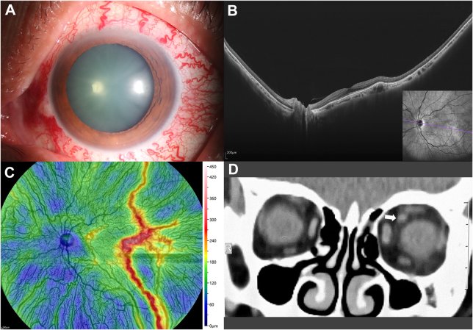

你是一个专业的眼科医生，我这边有一个特殊的病人，以下是他的症状描述：A 56-year-old woman presented with a 6-month history of painless redness in her left eye. Her vision was 20/25 with intraocularpressure of 15.7 mmHg, and without a history of trauma. Anterior segment with medical mydriasis showed dilated corkscrew episcleral andconjunctival vessels (A). Ultrawide-field OCT and angiography (BMizar, TowardPi Medical Technology) revealed a normal neuroretina,dilated and tortuous retinal veins, and corkscrew choroidal vessels resulting in an abnormal choroidal thickness map (B, C). Computedtomography confirmed a dilated superior ophthalmic vein (arrow) and thickened medial rectus (D).你是否能根据描述和图片分析确诊他的病情

这位56岁女性的眼部症状及相关检查结果具有一定特征性，我们从以下几个方面来进行专业分析：

**病史信息分析** 患者左眼出现无痛性发红症状，持续时长为6个月。无外伤史，且视力为20/25，眼压为15.7mmHg，基本处于正常范围。无痛性眼红且持续时间较长，提示可能存在血管性或循环相关的病变，而非急性炎症（急性炎症通常伴有疼痛等不适）。 眼部检查结果分析

**眼前节检查**：散瞳后可见巩膜表层和结膜血管呈螺旋状扩张（图A）。这种异常的血管形态是一个重要的诊断线索，通常与眼内或眼眶的血液循环异常有关。 超广角光学相干断层扫描（OCT）及血管造影：显示神经视网膜正常，但视网膜静脉扩张迂曲，脉络膜血管呈螺旋状，导致脉络膜厚度图异常（图B、C）。这进一步表明眼部的血管系统存在广泛异常，尤其是视网膜和脉络膜的血管，提示可能存在血管回流障碍等问题。 计算机断层扫描（CT）：证实眼上静脉扩张（箭头所示）以及内直肌增厚（图D）。眼上静脉的扩张通常与眶内或颅内的血管异常相关，内直肌的增厚可能是由于局部血液循环改变或炎症反应等原因导致。

**综合诊断结论** 综合患者的临床表现（左眼无痛性发红）和各项检查结果（巩膜表层、结膜、视网膜及脉络膜血管异常，眼上静脉扩张，内直肌增厚），**高度怀疑该患者患有颈动脉 - 海绵窦瘘（Carotid - Cavernous Fistula，CCF）**。颈动脉 - 海绵窦瘘是指颈动脉与海绵窦之间的异常沟通，导致动脉血直接流入海绵窦，引起眼上静脉等血管的压力升高、扩张等一系列改变。当然，为了明确诊断，还可能需要进一步进行数字减影血管造影（DSA）等检查，它是诊断CCF的金标准，能够清晰显示血管的异常交通情况。后续治疗需根据具体病情和患者情况，可能包括介入治疗等方法来修复血管异常，改善眼部症状。